NONA REUNIÃO ORDINÁRIA DA OEA/Ser.W/XIII.6.9
COMISSÃO INTERAMERICANA DE EDUCAÇÃO CIDI/CIE/doc. 12/21
18 e 19 de novembro de 2021 11 novembro 2021 Washington, D.C., Estados Unidos da América Original: espanhol
VIRTUAL

RESUMO EXECUTIVO

Rumo a uma cultura de acessibilidade digital: experiências e desafios educacionais em um período pandêmico para pessoas com deficiência

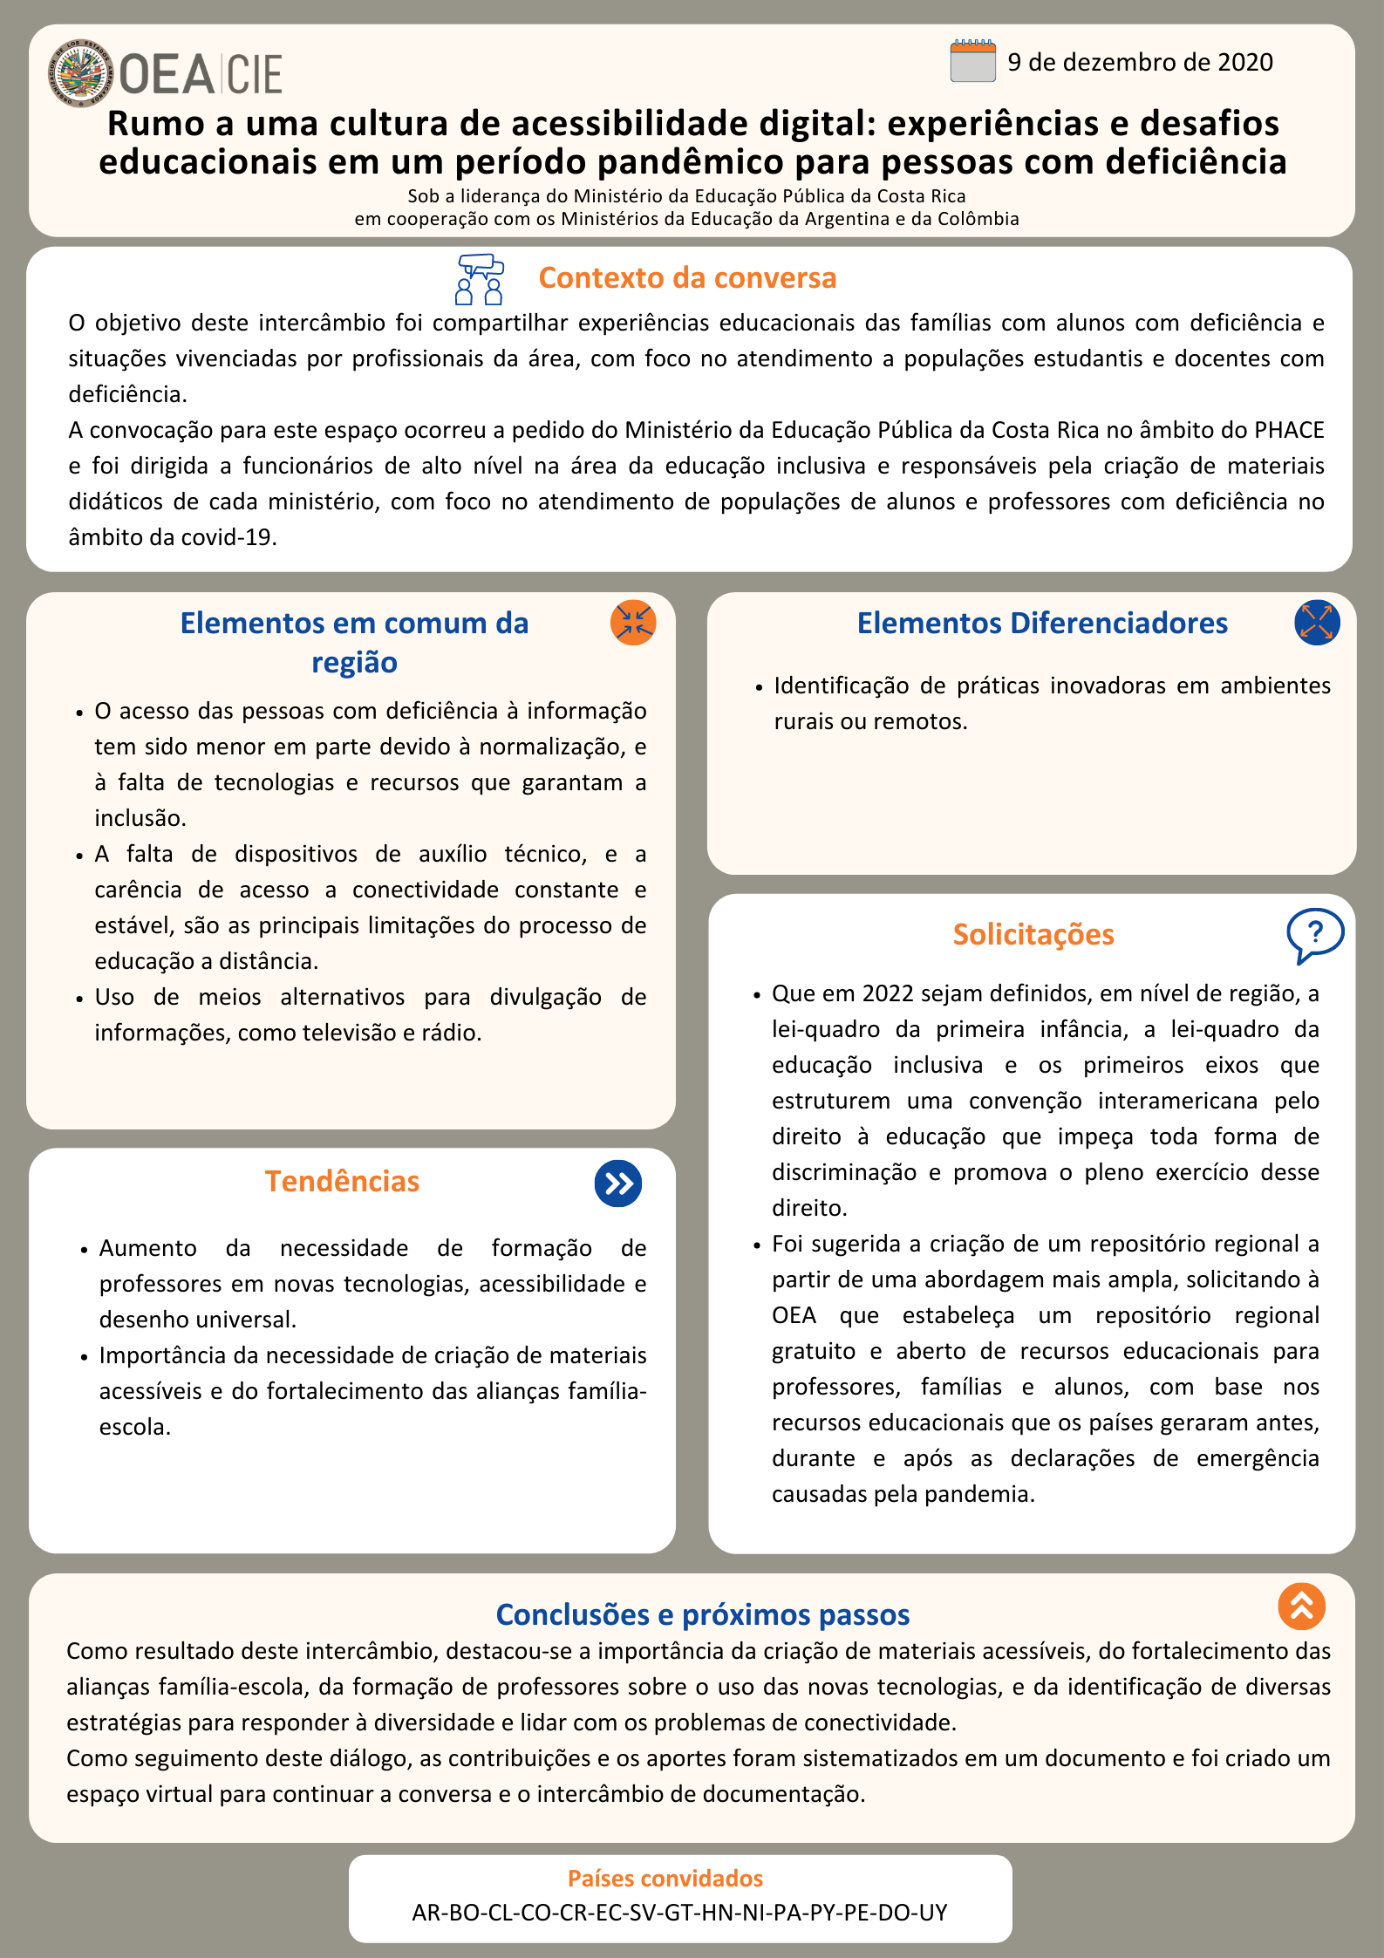

Acesso ao documento completo:
Espanhol
Inglês
CIDED00229P01

